ТЕХНИЧЕСКИЙ УНИВЕРСИТЕТ МОЛДОВЫ

ПРОГРАММИРОВАНИЕ, СТРУКТУРЫ ДАННЫХ И АЛГОРИТМЫ НА ЯЗЫКЕ СИ

Задания для лабораторных работ

Кишинэу
2008
ТЕХНИЧЕСКИЙ УНИВЕРСИТЕТ МОЛДОВЫ

Факультет информатики, вычислительной техники и микроэлектроники

Кафедра прикладной информатики

ПРОГРАММИРОВАНИЕ, СТРУКТУРЫ ДАННЫХ И АЛГОРИТМЫ НА ЯЗЫКЕ СИ

Задания для лабораторных работ

Кишинэу
Т.У.М.
2008
Данная работа содержит задания к 12 лабораторным работам, которые предназначены для изучения различных тем по алгоритмизации, структурам данных и программированию на языке Си: циклические и разветвлённые алгоритмы, одномерные и двумерные массивы, указатели и динамическое распределение памяти, строки, файлы, функции, массивы структур, алгоритмы поиска и сортировки, реализация абстрактных типов данных - линейных списков и деревьев. Для каждой лабораторной работы указаны: тема, цель работы, формулировка задачи и приведены 15 вариантов заданий.
Работа предназначена для студентов всех специальностей факультета информатики, вычислительной техники и микроэлектроники дневной и заочной формы обучения, изучающих дисциплины «Программирование на языке Си» и «Структуры данных и алгоритмы».

Авторы: Михаил Кулев, конф., доктор
Людмила Лукьянова, конф., доктор

Ответственный редактор – Лучия Стадлер, конф., доктор

Рецензент – Ливиу Карча, конф.

©Т.У.М., 2008
Лабораторная работа 1

Тема: Использование операторов проверки условия и операторов цикла на языке Си

Цель работы: Изучение приемов и способов использования операторов проверки условия и операторов цикла на языке Си
для табулирования функции.

Задание: Вычислить и вывести на экран значения аргумента и значения функции, заданной несколькими выражениями, для заданного интервала хн ≤ x ≤ хк и шага dx изменения аргумента. Параметры a, b, c – действительные числа.

Вариант 1.

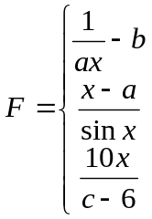
при х + а < 0 и с = 0

при х + a > 0 и с ≠ 0

в остальных случаях

Вариант 2.

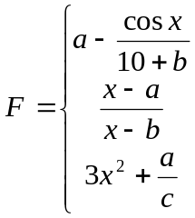
при х < 0 и b ≠ 0

при х > 0 и b = 0

в остальных случаях

Вариант 3.

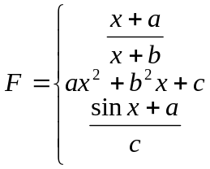при с < 0 и b ≠ 0

при с > 0 и b = 0

в остальных случаях

Вариант 4.

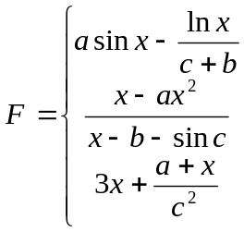
при х < с и а ≠ 0

при х > с и а = 0

в остальных случаях

Вариант 5.

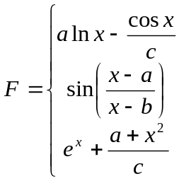
при а + х < 0 и b ≠ 0

при а + х > 0 и b = 0

в остальных случаях

Вариант 6.

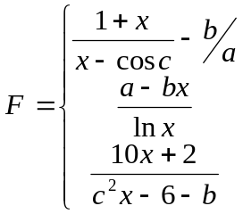
при b - а < 0 и с = 0

при b - a > 0 и с ≠ 0

в остальных случаях

Вариант 7.

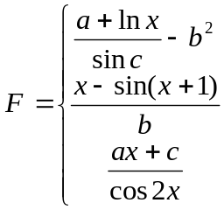
при x - 2 > 0 и a = 0

при x - 2 < 0 и a ≠ 0

в остальных случаях

Вариант 8.

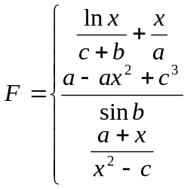
при х < с + a и b ≠ 0

при х > с + a и b = 0

в остальных случаях

Вариант 9.

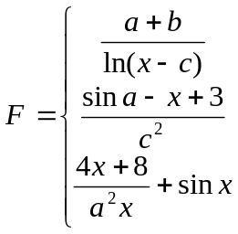
при x + c < 0 и b = 0

при x + c > 0 и b ≠ 0

в остальных случаях

Вариант 10.

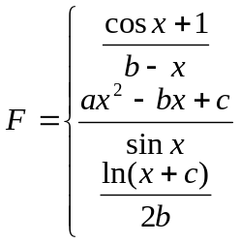
при x - 10 < 0 и a = 0

при x - 10 > 0 и a ≠ 0

в остальных случаях
Вариант 11.

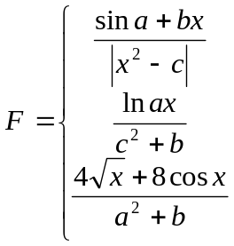
при x + b < 0 и c = 0

при x + b > 0 и c ≠ 0

в остальных случаях

Вариант 12.

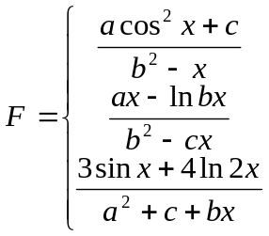
при c + b < 0 и a ≠ 0

при c + b > 0 и a = 0

в остальных случаях

Вариант 13.

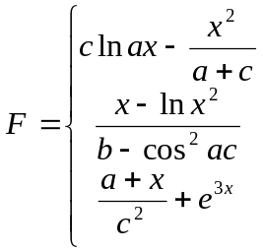
при x < b и c ≠ 0

при х > b и c = 0

в остальных случаях

Вариант 14.

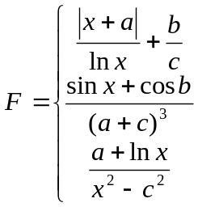
при х < a и b ≠ 0

при х > a и b = 0

в остальных случаях

Вариант 15.

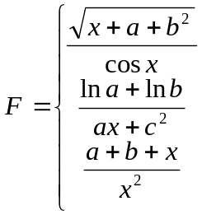
при х > c + b и a ≠ 0

при х < c + b и a = 0

в остальных случаях

Лабораторная работа 2

Тема: Обработка одномерных массивов на языке Си

Цель работы: Изучение возможностей и средств языка Си для программирования алгоритмов разветвленной и циклической структур при обработке одномерных массивов.

Задание (по вариантам):

Для заданного одномерного массива из n элементов:

Вариант 1. Определить все максимальные элементы и их позиции в массиве, а также сумму отрицательных элементов.
Вариант 2. Определить все минимальные элементы и их позиции в массиве, а также произведение положительных элементов.
Вариант 3. Определить первый и последний максимальные элементы и их позиции в массиве, а также среднее арифметическое положительных элементов.
Вариант 4. Определить первый и последний минимальные элементы и их позиции в массиве, а также среднее арифметическое отрицательных элементов.
Вариант 5. Определить значения и количество максимальных элементов, и их позиции в массиве.
Вариант 6. Определить значения и количество минимальных элементов, и их позиции в массиве.
Вариант 7. Определить первый положительный максимальный элемент и его позицию в массиве, а также количество положительных элементов.
Вариант 8. Определить последний отрицательный минимальный элемент и его позицию в массиве, а также количество отрицательных элементов.
Вариант 9. Определить последний отрицательный максимальный элемент и его позицию в массиве, а также количество положительных элементов.
Вариант 10. Определить первый положительный минимальный элемент и его позицию в массиве, а также количество отрицательных элементов.
Вариант 11. Определить первый положительный минимальный элемент и последний отрицательный максимальный элемент, и их позиции в массиве.
Вариант 12. Определить положительный последний минимальный элемент и первый отрицательный максимальный элемент, и их позиции в массиве.
Вариант 13. Определить значения и количество максимальных элементов в массиве, и их среднее арифметическое.
Вариант 14. Определить значения и количество минимальных элементов в массиве, и их среднее арифметическое.
Вариант 15. Определить значения и количество положительных максимальных элементов в массиве, и их среднее арифметическое.

Лабораторная работа 3

Тема: Обработка двумерных массивов на языке Си

Цель работы: Изучение возможностей и средств языка Си для программирования алгоритмов с использованием двумерных массивов.

Задание (по вариантам):

Для заданного двумерного массива из n строк и m столбцов:

Вариант 1. Найти такие k, для которых k-ая строка массива совпадает с k-ым столбцом.
Вариант 2. Уплотнить массив, удаляя из него строки и столбцы, заполненные нулями.
Вариант 3. Упорядочить строки массива по возрастанию количества одинаковых элементов в каждой строке.
Вариант 4. Найти такие k, для которых среднее арифметическое k-ой строки массива совпадает со средним арифметическим k-ого столбца.
Вариант 5. Упорядочить строки массива по возрастанию количества отрицательных элементов в каждой строке.
Вариант 6. Подсчитать количество локальных минимумов массива. Элемент массива является локальным минимумом, если он строго меньше всех имеющихся у него соседей.
Вариант 7. Найти номер столбца, в котором находится самая длинная серия одинаковых элементов.
Вариант 8. Определить минимум среди сумм элементов диагоналей, параллельных главной диагонали.
Вариант 9. Упорядочить строки массива в соответствии с ростом характеристики строки. Характеристикой строки считать сумму её положительных чётных элементов.
Вариант 10. Подсчитать количество локальных максимумов массива. Элемент массива является локальным максимумом, если он строго больше всех имеющихся у него соседей.
Вариант 11. Определить максимум среди сумм элементов диагоналей, параллельных главной диагонали.
Вариант 12. Определить седловые точки массива. Седловая точка является минимальным элементом в i-ой строке и максимальным элементом в j-ом столбце.
Вариант 13. Упорядочить столбцы массива в соответствии с ростом характеристики столбца. Характеристикой столбца считать сумму модулей его отрицательных нечётных элементов.
Вариант 14. Упорядочить строки массива по возрастанию количества положительных элементов в каждой строке.
Вариант 15. Осуществить сглаживание массива. Операция сглаживания массива осуществляется путём замены каждого элемента на среднее арифметическое всех его соседей.
Лабораторная работа 4

Тема: Динамическое выделение памяти для двумерных массивов. Использование функций и указателей на языке Си

Цель работы: Программирование алгоритмов для обработки двумерных массивов с использованием функций, указателей и динамического выделения памяти для массива.

Задание:

Для заданного двумерного массива из n строк и m столбцов вывести на экран следующее меню операций:

- Динамическое выделение памяти для двумерного массива
- Ввод элементов массива с клавиатуры
- Заполнение массива случайными числами
- Сортировка элементов массива (по вариантам)
- Вывод элементов массива на экран
- Освобождение памяти, выделенной для массива
- Окончание работы программы

Разработать функции для реализации операций меню.

Варианты для сортировки (для п. 4 меню):

1. Отсортировать строки массива по возрастанию с помощью метода линейного выбора.
2. Отсортировать столбцы массива по убыванию с помощью метода «пузырька».
3. Отсортировать строки массива по убыванию с помощью метода выбора и обмена.
4. Отсортировать столбцы массива по возрастанию с помощью метода линейного выбора.
5. Отсортировать строки массива по возрастанию с помощью метода «пузырька».
6. Отсортировать столбцы массива по убыванию с помощью метода выбора и обмена.
7. Отсортировать нечетные строки массива по возрастанию с помощью метода линейного выбора.
8. Отсортировать четные столбцы массива по убыванию с помощью метода «пузырька».
9. Отсортировать четные строки массива по возрастанию с помощью метода выбора и обмена.
10. Отсортировать нечетные столбцы массива по убыванию с помощью метода «пузырька».
11. Отсортировать первую и последнюю строки массива по убыванию с помощью метода линейного выбора.
12. Отсортировать первый и последний столбцы массива по возрастанию с помощью метода «пузырька».
13. Отсортировать вторую и предпоследнюю строки массива по убыванию с помощью метода выбора и обмена.
14. Отсортировать элементы массива при проходе по строкам слева направо и сверху вниз с помощью метода «пузырька».
15. Отсортировать элементы массива при проходе по столбцам сверху вниз и слева направо с помощью метода линейного выбора.
Лабораторная работа 5

Teмa: Обработка символов и строк на языке Си

Цель работы: Программирование алгоритмов для обработки символов и строк, используя стандартные функции обработки символов и строк на языке Си.

Задание (по вариантам):

Для заданного предложения:

Вариант 1. Определить количество гласных букв и частоту повторения каждой из них.
Вариант 2. Определить самое «большое» (в словарном смысле) слово.
Вариант 3. Определить самое длинное слово.
Вариант 4. Определить самое «маленькое» (в словарном смысле) слово.
Вариант 5. Определить самое короткое слово.
Вариант 6. Отсортировать слова в алфавитном порядке.
Вариант 7. Отсортировать слова в порядке уменьшения длины слов.
Вариант 8. Определить частоту повторения каждой буквы.
Вариант 9. Определить длину самого короткого промежутка между словами
Вариант 10. Определить количество слов, начинающихся с заданного символа.
Вариант 11. Определить симметричные слова.
Вариант 12. Определить количество согласных и частоту повторения каждой из них.
Вариант 13. Отсортировать слова в порядке, обратном алфавитному.
Вариант 14. Отсортировать слова в порядке увеличения длины слов.
Вариант 15. Удалить из предложения одинаковые слова.
Лабораторная работа 6

Teмa: Обработка массива структур и использование файлов на языке Си

Цель работы: Программирование алгоритмов для обработки массива структур, используя функции, указатели, динамическое выделение памяти и файлы на языке Си.

Задание:
Для заданного массива элементов типа структура (по вариантам) вывести на экран следующее меню операций:

- Динамическое выделение памяти для массива структур.
- Ввод элементов массива с клавиатуры.
- Поиск элемента массива.
- Сортировка массива.
- Редактирование элемента массива.
- Добавление нового элемента в конец.
- Удаление указанного элемента из массива.
- Вставка нового элемента.
- Запись элементов массива в файл.
- Считывание элементов массива из файла.
- Вывод элементов массива на экран.
- Освобождение памяти, выделенной для массива.
- Окончание работы программы.

Реализовать функции, обеспечивающие операции меню.

Варианты для структур:

- Структура КНИГА с полями: автор, название, год издания, количество страниц, тираж.
- Структура ФИЛЬМ с полями: название, страна, режиссер, жанр, год.
- Структура ГОСТИНИЦА с полями: название, адрес, телефон, категория, количество мест.
- Структура КИНОТЕАТР с полями: название, адрес, телефон, количество мест, цена билетов.
- Структура ТОВАР с полями: название, страна, производитель, артикул, цена.
- Структура АВТОМОБИЛЬ с полями: модель, страна, дата изготовления, мощность двигателя, стоимость.
- Структура ПРЕДМЕТ с полями: название, год, факультет, кафедра, количество часов.
- Структура МУЗЕЙ с полями: название, адрес, телефон, количество экспонатов, цена билета.
- Структура ДОМ с полями: адрес, телефон, площадь, количество комнат, стоимость.
- Структура ГОСУДАРСТВО с полями: название, столица, площадь, население, внутренний валовой продукт.
- Структура АВИАРЕЙС с полями: номер, пункт назначения, время вылета, время прибытия, цена билета.
- Структура АПТЕКА с полями: название, адрес, телефон, начало работы, окончание работы.
- Структура РЕСТОРАН с полями: название, адрес, телефон, категория, количество мест, специализация.
- Структура УНИВЕРСИТЕТ с полями: название, адрес, телефон, количество факультетов, число студентов.
- Структура КОМПЬЮТЕР с полями: модель, процессор, память, быстродействие, цена.
Лабораторная работа 7

Тема: Абстрактный тип данных «Массив структур» и его реализация на языке Си

Цель работы: Изучение возможностей и средств языка Си для реализации и использования абстрактного типа данных (АТД) «Массив структур».

Задание: Составить три файла на языке Си для реализации и использования АТД «Массив структур».

- Заголовочный файл с расширением .h для описания структуры данных элемента массива (по вариантам), а также для прототипов функций, обеспечивающих операции обработки массива.

- Файл с расширением .cpp для определений функций (текстов функций), объявленных в заголовочном файле.

- Файл пользователя - функцию mаin () для обработки массива структур с выводом на экран меню операций, а именно: динамическое выделение памяти для массива, ввод массива с клавиатуры, вывод массива на экран, поиск элемента, редактирование полей элемента, сортировка элементов массива, добавление нового элемента, удаление указанного элемента, вставка нового элемента, запись массива в файл, считывание массива из файла, освобождение памяти, выделенный для массива, выход из программы.

Варианты для структур данных:
См. варианты для лабораторной работы 6.

Лабораторная работа 8

Teма: Абстрактный тип данных «Односвязный список». Создание, ввод и вывод информации, поиск элемента, редактирование элемента, обмен двух элементов, сортировка, освобождение памяти

Цель работы: Изучение возможностей и средств языка Си для реализации и использования основных операций обработки односвязного списка.

Задание: Составить три файла на языке Си для реализации и использования АТД «Односвязный список» с обеспечением указанных в теме лабораторной работы операций обработки.

- Заголовочный файл с расширением .h для описания структуры данных элемента списка (по вариантам), а также для прототипов функций, обеспечивающих основные операции обработки списка.
- Файл с расширением .cpp для определений функций (текстов функций), объявленных в заголовочном файле.
- Файл пользователя - функцию mаin () для обработки списка с помощью указанных в теме лабораторной работы операций с выводом на экран меню этих операций.

Указание: При реализации операции вывода информации об элементах списка на экран предусмотреть вывод адресов памяти текущего и следующего элемента списка.

Варианты для структур данных:
См. варианты для лабораторной работы 6.

Лабораторная работа 9

Teма: Абстрактный тип данных «Односвязный список» (Продолжение). Добавление нового элемента, удаление элемента, вставка элемента, определение адреса последнего элемента, определение длины списка (количество элементов), разделение списка на два, слияние двух списков, запись в файл и считывание из файла информационных полей элементов

Цель работы: Изучение возможностей и средств языка Си для реализации и использования специальных операций обработки односвязного списка, указанных в теме лабораторной работы.

Задание: Дополнить три файла, составленных в лабораторной работе 8 для реализации и использования АТД «Односвязный список» с целью обеспечения всех вышеперечисленных специальных операций обработки списка.

Варианты для структур данных:
См. варианты для лабораторной работы 6.
Лабораторная работа 10

Teма: Абстрактный тип данных «Бинарное дерево». Использование итеративных алгоритмов

Цель работы: Изучение возможностей и средств языка Си для реализации и использования основных операций обработки бинарного дерева при обходе узлов дерева в ширину и в глубину с использованием очереди и стека.

Задание: Составить три файла на языке Си для реализации и использования АТД «Бинарное дерево» с обеспечением операций обработки дерева при обходе узлов дерева с помощью итерационных алгоритмов.

- Заголовочный файл с расширением .h для описания структуры данных узла дерева (по вариантам), а также для прототипов функций, обеспечивающих операции обработки дерева.
- Файл с расширением .cpp для определений функций (текстов функций), объявленных в заголовочном файле.
- Файл пользователя - функцию mаin () для обработки дерева с выводом на экран меню операций, а именно: создание узлов дерева, ввод информации в узлы с клавиатуры, вывод узлов на экран, поиск узла, определение количества узлов и высоты дерева, освобождение памяти и окончание работы программы.

Указание: При реализации операции вывода информации об узлах дерева на экран предусмотреть также вывод адресов левого и правого сыновей узла.

Варианты для структур данных:

См. варианты для лабораторной работы 6.
Лабораторная работа 11

Teма: Абстрактный тип данных «Бинарное дерево». Использование рекурсивных алгоритмов

Цель работы: Изучение возможностей и средств языка Си для реализации и использования основных операций обработки бинарного дерева при рекурсивных обходах узлов дерева.

Задание: Составить три файла на языке Си для реализации и использования АТД «Бинарное дерево» с обеспечением операций обработки дерева при рекурсивных обходах дерева.

- Заголовочный файл с расширением .h для описания структуры данных узла дерева (по вариантам), а также для прототипов функций, обеспечивающих операции обработки дерева.
- Файл с расширением .cpp для определений функций (текстов функций), объявленных в заголовочном файле.
- Файл пользователя - функцию mаin () для обработки дерева с выводом на экран меню операций, а именно: создание узлов дерева, ввод информации в узлы с клавиатуры, вывод узлов на экран, поиск узла, определение количества узлов и высоты дерева, освобождение памяти и окончание работы программы.

Указание: При реализации операции вывода информации об узлах дерева на экран предусмотреть также вывод адресов левого и правого сыновей узла.

Варианты для структур данных:
См. варианты для лабораторной работы 6.
Лабораторная работа 12

Teмa: Программирование алгоритмов поиска и сортировки на языке Си

Цель работы: Изучение возможностей и средств языка Си для программирования алгоритмов поиска и сортировки с использованием различных методов.

Задание: Разработать программу поиска или сортировки для одномерного массива, состоящего n из элементов, с созданием функции для заданного метода поиска или сортировки в соответствии с вариантом. Определить количество сравнений и количество перестановок и/или перемещений, а так же время сортировки или поиска для различного количества элементов массива.

Варианты заданий:

- Осуществить поиск элемента одномерного массива по значению с использованием последовательного метода поиска и определить максимальный элемент массива с помощью метода «разделяй и властвуй».
- Осуществить поиск элемента одномерного массива по значению с использованием метода бинарного поиска, а также с помощью стандартной функции bsearch ().
- Отсортировать элементы одномерного массива с помощью пузырьковой сортировки по возрастанию и по убыванию.
- Отсортировать элементы одномерного массива с помощью метода линейного выбора по возрастанию и по убыванию.
- Отсортировать элементы одномерного массива с помощью метода выбора и обмена по возрастанию и по убыванию.
- Отсортировать элементы одномерного массива с помощью метода вставки по возрастанию и по убыванию.
- Отсортировать элементы одномерного массива с помощью шейкерной сортировки на основе пузырьковой сортировки по возрастанию и по убыванию.
- Отсортировать элементы одномерного массива с помощью метода Шелла на основе сортировки вставками по возрастанию и по убыванию.
- Отсортировать элементы одномерного массива с помощью метода быстрой сортировки по возрастанию и по убыванию.
- Отсортировать элементы двух одномерных массивов с помощью метода слияния по возрастанию и по убыванию.
- Отсортировать элементы одномерного массива с помощью стандартной функции qsort () для различных типов массива.
- Осуществить поиск элемента одномерного массива с помощью стандартной функции bsearch () для различных типов массива.
- Отсортировать элементы одномерного массива с помощью метода Шелла на основе пузырьковой сортировки по возрастанию и по убыванию.
- Отсортировать элементы одномерного массива с помощью метода слияния по возрастанию и по убыванию.
- Отсортировать элементы одномерного массива с помощью шейкерной сортировки на основе сортировки выбором по возрастанию и по убыванию.
Требования к оформлению отчёта
по лабораторной работе

Отчёт по каждой лабораторной работе включает:

- Титульный лист с указанием номера и темы лабораторной работы

- Содержание отчёта

  - Номер лабораторной работы
  - Тема
  - Цель работы
  - Формулировка задания
  - Номер и данные варианта
  - Ход работы

    - Краткий обзор по теме работы и описание применяемых методов
    - Описание входных, выходных и рабочих данных
    - Описание алгоритма (блок-схема алгоритма)
    - Текст программы на языке Си
    - Выходные данные и результаты работы программы
    - Проверка, анализ результатов и выводы

  - Использованная литература
Литература

- Хэзфильд Ричард, Кирби Лоуренс и др.
Искусство Программирования на С. Фундаментальные алгоритмы, структуры данных и примеры приложений. Энциклопедия Программиста. К.: ДиаСофт, 2001.

- Шилдт Герберт
Полный Справочник по С 4-ое издание, пер. с англ. – М. : Изд. Дом «Вильямс», 2002.

- Logofătu Doina
Bazele programării in C. Aplicaţii. – Iaşi: Polirom, 2006.

- Jamsa Kris, Klander Lurs
Totul despre C şi C++. Manual fundamental de programare în C şi C++. Bucureşti: Teora, 2004.

- Седжвик Роберт
Фундаментальные алгоритмы на С. “ДиаСофт”, 2004.

- Heileman Gregory L.
Data Structures, Algorithms and Object Oriented Programming. – McGraw – Hill, 1996.

- Trembley Jean-Paul, Sorensen Paul G.
An introduction to Data Structures with Applications. – McGraw – Hill, 1984.
Содержание

Лабораторная работа 1
Использование операторов проверки условия и
операторов цикла на языке Си 3

Лабораторная работа 2
Обработка одномерных массивов на языке Си 8

Лабораторная работа 3
Обработка двумерных массивов на языке Си 10

Лабораторная работа 4
Динамическое выделение памяти для двумерных
массивов. Использование функций и указателей 12

Лабораторная работа 5
Обработка символов и строк на языке Си 14

Лабораторная работа 6
Обработка массива структур и использование
файлов на языке Си 16

Лабораторная работа 7
Абстрактный тип данных «Массив структур».
Реализация на языке Си 17

Лабораторная работа 8
Абстрактный тип данных «Односвязный список» 18

Лабораторная работа 9
Абстрактный тип данных «Односвязный
список» (Продолжение) 19

Лабораторная работа 10
Абстрактный тип данных «Бинарное дерево».
Использование итеративных алгоритмов 20

Лабораторная работа 11
Абстрактный тип данных «Бинарное дерево».
Использование рекурсивных алгоритмов 21

Лабораторная работа 12
Программирование алгоритмов поиска и
сортировки на языке Си 22

Требования к оформлению отчёта
по лабораторной работе 24

Литература 25

ПРОГРАММИРОВАНИЕ, СТРУКТУРЫ ДАННЫХ И АЛГОРИТМЫ НА ЯЗЫКЕ СИ

Задания для лабораторных работ

Авторы: Михаил Кулев, конференциар, доктор
Людмила Лукьянова, конференциар, доктор

Redactor:

_____________________________________________________

Bun de tipar  Hârtie ofset. Tipar RISO  Coli de tipar 1,75 | Formatul hârtiei 60x84 1/16  Tirajul 100 ex.  Comanda nr.
_____________________________________________________

U.T.M., 2008, Chişinău, bd. Ştefan cel Mare, 168.
Secţia Redactare şi Editare a U.T.M.
2068, Chişinău, str. Studenţilor, 9/9

